Муниципальное
казенное общеобразовательное учреждение Новохоперского района Воронежской области
«Краснянская средняя общеобразовательная школа»

« Жизнь без табака»

2020 г

Цель Международного дня отказа от курения – способствовать снижению распространенности табачной зависимости, вовлечение в борьбу против курения всех слоев населения, профилактика табакокурения и информирование общества о пагубном воздействии табака на здоровье.
Все в твоих руках!

Что дает отказ от курения

- Избавление от интоксикации организма
- Уменьшение риска развития рака
- Сохранение денег на другие расходы
- Спасение окружающих от заболеванийорганов дыхания
- Шанс продлить жизнь на 10-20 лет
- Получить контроль над своей жизнью.

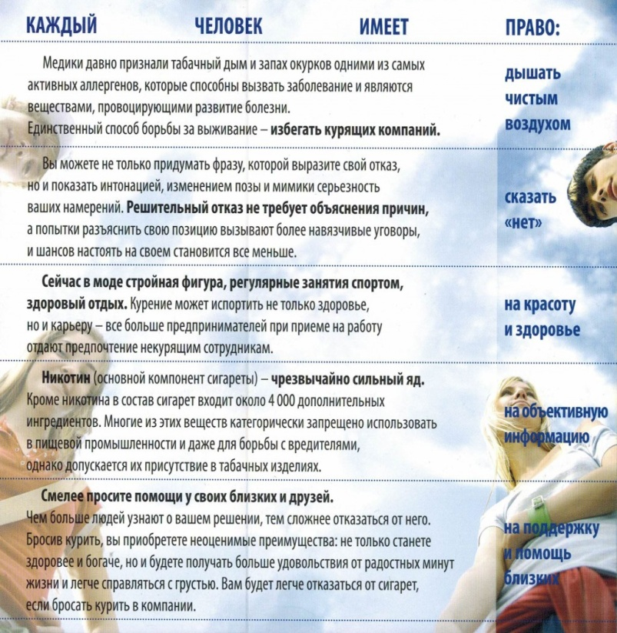

Пассивное курение

Какова опасность пассивного курения
Пассивному курильщику угрожают те же заболевания, что и активному: частые простудные заболевания, бронхит, астма, кариес, гастрит, болезни сердца и сосудов, рак.

Сделай правильный выбор!

«Спасенье в нас самих ребята!
Скажите никотину: «Нет!»
Вернется чистота и свежесть,
Мы станем лучшей из планет!»

Наш выбор – жизнь без табака!

